KẾ HOẠCH BÀI DẠY
Trường: ……………………………… | Họ và tên giáo viên:
Tổ: …………………………………… | …………………………………………..
CHƯƠNG 2. TƯƠNG TÁC GIỮA KIỂU GENE VỚI MÔI TRƯỜNG VÀ THÀNH TỰU CHỌN GIỐNG
BÀI ÔN TẬP CHƯƠNG 2
Môn Sinh học; Lớp: ……
Thời gian thực hiện: … tiết
I. MỤC TIÊU
Phẩm chất, năng lực | YÊU CẦU CẦN ĐẠT | Mã hoá
1. Về năng lực
1.1. Năng lực sinh học
Nhận thức sinh học | Tìm được từ khoá và sử dụng được thuật ngữ khoa học để kết nối thông tin theo logic có ý nghĩa trong việc xây dựng sơ đồ hệ thống hoá kiến thức về tương tác giữa kiểu gene với môi trường và thành tựu chọn giống. | SH 1.8.1
 | Sử dụng được các hình thức ngôn ngữ biểu đạt khác nhau để hoàn thành các bài tập ôn tập Chương 2. | SH 1.8.2
Vận dụng kiến thức,  kĩ năng đã học | Vận dụng những hiểu biết về tương tác giữa kiểu gene với môi trường và thành tựu chọn giống để giải thích được những hiện tượng thường gặp trong đời sống. | SH 3.1
1.2. Năng lực chung
Tự chủ và tự học | Tự nhận ra và điều chỉnh được những sai sót, hạn chế của bản thân trong quá trình học tập các nội dung về tương tác giữa kiểu gene với môi trường và thành tựu chọn giống; biết tự điều chỉnh cách học tập môn Sinh học cho phù hợp. | TCTH 6.3
Giao tiếp và hợp tác | Lựa chọn được hình thức làm việc nhóm để hoàn thành nhiệm vụ học tập. | GTHT 3
Giải quyết vấn đề và sáng tạo | Nêu được ý tưởng mới trong việc hệ thống hoá kiến thức về tương tác giữa kiểu gene với môi trường và thành tựu chọn giống. | VĐST 3
2. Về phẩm chất
Chăm chỉ | Có ý thức đánh giá điểm mạnh, điểm yếu của bản thân; thuận lợi, khó khăn khi học tập về tương tác giữa kiểu gene với môi trường và thành tựu chọn giống. | CC 1.1
II. THIẾT BỊ DẠY HỌC VÀ HỌC LIỆU
1. Đối với giáo viên
‒ Sơ đồ hệ thống hoá kiến thức Chương 2.
‒ Bộ câu hỏi có nội dung về tương tác giữa kiểu gene với môi trường và thành tựu chọn giống (nếu GV thiết kế trò chơi).
‒ Máy tính, tivi.
2. Đối với học sinh
‒ Bảng trắng, bút lông.
‒ Giấy roki khổ A0.
‒ Thiết bị (máy tính, điện thoại) có kết nối internet.
‒ Biên bản thảo luận nhóm.
‒ Nội dung trả lời các câu hỏi trong bài.
III. TIẾN TRÌNH DẠY HỌC
 HOẠT ĐỘNG 1. LUYỆN TẬP (30 phút)
Hoạt động 1.1. Hệ thống hoá kiến thức (10 phút)
a) Mục tiêu: SH 1.8.1; TCTH 6.3; GTHT 3; VĐST 3; CC 1.1.
b) Tổ chức thực hiện
* Giao nhiệm vụ học tập:
‒ GV hướng dẫn HS tham gia cuộc thi “Nhà thiết kế tài ba”: Mỗi đội sẽ thiết kế một sản phẩm học tập (sơ đồ, áp phích,…) trên một mặt giấy A0 về chủ đề liên quan đến hệ thống hóa kiến thức của Chương 2.
‒ Yêu cầu:
+ Thời gian: 10 phút (cho các nhóm giới thiệu sản phẩm và bình chọn)
+ Trên sản phẩm phải có đủ các mục: thông tin của nhóm, tên sản phẩm, nội dung kiến thức kèm hình ảnh minh hoạ (nếu có).
+ Hình thức trình bày: bố cục rõ ràng, khoa học; màu nền và màu chữ phải có độ tương phản cao, có tính thẩm mĩ;…
‒ GV có thể cho HS thực hiện trước tại nhà để tiết kiệm thời gian trên lớp.
GV có thể tổ chức cho HS đại diện nhóm giới thiệu sản phẩm của nhóm mình để người xem tham gia bình chọn và tìm ra sản phẩm đạt giải “Sản phẩm được yêu thích nhất”. Nhóm có sản phẩm nhận được nhiều lượt bình chọn nhất (trên zalo) sẽ được cộng điểm.
* Thực hiện nhiệm vụ:
‒ HS thiết kế sản phẩm học tập theo yêu cầu của GV.
* Báo cáo, thảo luận:
‒ Mỗi nhóm cử một đại diện trình bày sản phẩm của nhóm mình.
‒ Các nhóm còn lại theo dõi, nhận xét, góp ý.
* Kết luận, nhận định:
‒ GV nhận xét, chỉnh sửa và công bố kết quả điểm số cho sản phẩm học tập của HS.
‒ GV dùng công cụ 2 và 11 để đánh giá.
Hoạt động 1.2. Hướng dẫn giải bài tập (20 phút)
a) Mục tiêu: SH 1.8.2; SH 3.1; TCTH 6.3; GTHT 3; VĐST 3; CC 1.1.
b) Tổ chức thực hiện
* Giao nhiệm vụ học tập:
GV sử dụng các câu hỏi 1, 2, 3, 4 tr84, 85 SGK tổ chức cho HS tham gia trò chơi “Vòng quay kì diệu”:
+ Trên vòng tròn sẽ có: sáu ô tương ứng từ 500 đến 1000 điểm, một ô nhân đôi số điểm, một ô mất lượt, một ô mất điểm và một ô phần quà may mắn (GV có thể linh động thay đổi theo ý tưởng khác).
+ Mỗi đội sẽ quay ngẫu nhiên vào một ô bất kì. Trường hợp quay vào các ô có điểm, đội chơi sẽ có 30 giây để suy nghĩ và trả lời câu hỏi do GV đặt ra; nếu trả lời đúng sẽ được hưởng số điểm của ô đó, trả lời sai không bị trừ điểm; các đội còn lại giành quyền trả lời bằng cách giơ bảng, nếu trả lời đúng sẽ được hưởng số điểm của ô đó, trả lời sai không bị trừ điểm.
+ Trường hợp quay vào ô mất lượt thì lượt chơi sẽ dành cho đội kế tiếp.
+ Trường hợp quay vào ô phần quà may mắn, đội chơi sẽ nhận được một phần quà từ GV.
+ Các đội sẽ bốc thăm để giành quyền ưu tiên tham gia trò chơi.
+ Đội chiến thắng là đội có số điểm cao nhất.
* Thực hiện nhiệm vụ:
HS tham gia trò chơi dưới sự dẫn dắt của GV.
* Báo cáo, thảo luận:
HS trình bày câu trả lời của nhóm mình.
* Kết luận, nhận định:
‒ GV nhận xét, chỉnh sửa và công bố kết quả điểm số cho phần thi của các nhóm.
‒ Gợi ý trả lời câu hỏi: Tham khảo đáp án trong SGV.
‒ GV sử dụng công cụ 1 và 2 để đánh giá.
 HOẠT ĐỘNG 2. VẬN DỤNG (15 phút)
a) Mục tiêu: SH 1.8.2; SH 3.1; TCTH 6.3; CC 1.1.
b) Tổ chức thực hiện
* Giao nhiệm vụ học tập:
‒ GV yêu cầu các nhóm đọc đoạn thông tin sau và trả lời câu hỏi:
“Bệnh Galactosemia hay còn có cách gọi khác là bệnh rối loạn chuyển hóa đường đơn được hiểu là thừa galactose trong máu. Đây là bệnh di truyền trên tính trạng lặn, làm mất khả năng sản sinh ra enzyme chuyển hoá đường galactose khiến đường galactose bị tích tụ lại trong máu và trong tế bào cao quá mức bình thường làm xuất hiện hàng loạt triệu chứng bệnh lí. Khi bệnh không được phát hiện sớm và điều trị, trẻ sơ sinh có nguy cơ đe dọa sức khỏe và tính mạng.”
Hãy cho biết tác động từ môi trường theo cách nào có thể giúp giảm nhẹ triệu chứng bệnh?
* Thực hiện nhiệm vụ:
‒ HS thảo luận trả lời câu hỏi theo yêu cầu của GV.
* Báo cáo, thảo luận:
‒ HS trình bày nội dung trả lời câu hỏi được yêu cầu.
* Kết luận, nhận định:
‒ GV nhận xét, chỉnh sửa và đánh giá phần trả lời của các nhóm.
‒ Gợi ý trả lời câu hỏi:
Đầu tiên phải phát hiện sớm trường hợp trẻ em mắc bệnh bằng phương pháp sàng lọc sau sinh. Khi phát hiện trẻ mắc bệnh rối loạn chuyển hoá galactosemia, cần có chế độ ăn uống hợp lí:
+ Không nên cho trẻ sử dụng sữa và các chế phẩm, thực phẩm có chứa đường lactose hoặc galactose (kể cả sữa mẹ).
+ Một số thực phẩm nên dùng: Sữa công thức được chiết xuất từ đậu nành hoặc sữa công thức không chứa lactose; rau, trái cây, ngũ cốc, bánh mì, chất béo và đường không chứa galactose.
‒ GV sử dụng công cụ 1 và 2 để đánh giá.
IV. HỒ SƠ DẠY HỌC
A. NỘI DUNG DẠY HỌC CỐT LÕI
ÔN TẬP CHƯƠNG 2
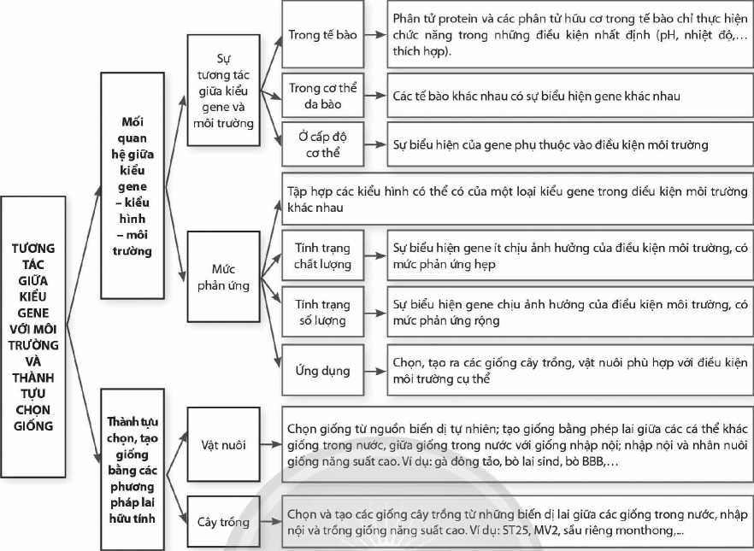  I. Hệ thống hóa kiến thức | SGK trang 84
II. Bài tập  1. a) Không phải thường biến, đây là sự biến đổi về hình thái của thực vật nhằm thích nghi với điều kiện môi trường khô hạn.  b) Là thường biến vì hiện tượng rụng lá vào mùa đông nhằm hạn chế sự thoát hơi nước trong điều kiện môi trường không thuận lợi.  c) Không phải thường biến, hình dạng của bọ que là do kiểu gene quy định; khi thay đổi môi trường sống, chúng không biến đổi hình thái cơ thể.  d) Là thường biến, việc tăng hoạt động của hệ hô hấp và hệ tuần hoàn nhằm đảm bảo nhu cầu oxi cho cơ thể khi ở vùng núi (nơi có nồng độ 02 trong không khí thấp hơn vùng đổng bằng). Khi trở về vùng đổng bằng, hoạt động của hệ hô hấp và hệ tuần hoàn trở về mức bình thường.  e) Không phải thường biến, đây là hiện tượng tái sinh bộ phận.  2. a) Các cây ở hai dòng khi được trồng ở cùng độ cao biểu hiện kiểu hình khác nhau, do các cây ở hai dòng mang kiểu gene khác nhau sẽ biểu hiện kiểu hình không giống nhau trong cùng điều kiện môi trường.  b) Trường hợp khi thay đổi độ cao nhưng kiểu hình ở mỗi dòng không thay đổi, ta có thể kết luận sự biểu hiện kiểu hình ở hai dòng cỏ thi phụ thuộc chủ yếu vào kiểu gene.  3. Sự phát triển bình thường của thai nhi ngoài phụ thuộc vào hệ gene còn chịu ảnh hưởng bởi điều kiện môi trường. Nếu trong quá trình mang thai mà người mẹ sử dụng các loại chất kích thích, rượu, bia, thuốc lá, sống trong môi trường có nhiều chất độc hại hoặc căng thẳng quá độ sẽ ảnh hưởng đến sự phát triển của thai nhi. Do đó, trong quá trình mang thai, phụ nữ cần được đảm bảo nhu câu về các chất dinh dưỡng, điều kiện môi trường sống lành mạnh và tránh sự căng thẳng tinh thần.  4. a) Hiện tượng thay đổi màu lông của cáo tuyết bắc cực là thường biến vì có sự thay đổi kiểu hình màu lông theo sự thay đổi của môi trường mà không có sự thay đổi của kiểu gene. Hình dáng của bọ ngựa lá giống chiếc lá không phải thường biến là do kiểu gene quy định và không thay đổi theo điều kiện môi trường.  b)  - Giống nhau: do kiểu gene quy định, đảm bảo cho sinh vật có khả năng thích nghi với môi trường.  - Khác nhau:  Tiêu chí Màu lông của cáo tuyết hắc cực Hình dáng của bọ ngựa lá  Sự biểu hiện kiểu hình Thay đổi theo điều kiện môi trường. Không thay đổi khi điều kiện môi trường thay đổi.  Khả năng di truyền Không di truyền cho thế hệ sau. Di truyền.  Ý nghĩa Ít có ý nghĩa đối với quá trình tiến hoá. Có ý nghĩa quan trọng đối với tiến hoá. | SGK trang 84, 85
B. CÁC HỒ SƠ KHÁC
‒ Sản phẩm
+ Sản phẩm 1: Câu trả lời của HS
+ Sản phẩm 2: Sản phẩm học tập hệ thống hoá kiến thức Chương 2.
+ Sản phẩm 3: Bài làm trả lời câu hỏi của HS.
‒ Công cụ đánh giá
+ Công cụ 1: Bảng đánh giá kết quả trả lời hệ thống câu hỏi.
Câu hỏi/Bài tập | Đáp án | Điểm  tối đa | Điểm HS  đạt được
Câu 1 | … | … | …
… | … | … | …

+ Công cụ 2: Bảng đánh giá kĩ năng làm việc nhóm của HS (HS tự
đánh giá).
Tiêu chí | Điểm  tối đa | Điểm HS  đạt được | Hành vi của HS
Sẵn sàng, vui vẻ nhận nhiệm vụ được giao | 1 | … | …
Thực hiện tốt nhiệm vụ cá nhân được giao | 2 | … | …
Chủ động liên kết các thành viên có những điều kiện khác nhau vào trong các hoạt động của nhóm | 2 | … | …
Sẵn sàng giúp đỡ thành viên khác trong nhóm khi cần thiết | 2 | … | …
Chủ động chia sẻ thông tin và học hỏi các thành viên trong nhóm | 1 | … | …
Đưa ra các lập luận thuyết phục được các thành viên trong nhóm | 2 | … | …

+ Công cụ 11: Thang đo đánh giá sơ đồ học tập (sơ đồ tư duy, sơ đồ
hệ thống hoá,…).
Các tiêu chí | Điểm tối đa | Mức 1 | Mức 2 | Mức 3 | Mức 4 | Mức 5
Nội dung đầy đủ | 3
Nội dung chính xác | 3
Trình bày khoa học, màu sắc  hài hoà | 2
Có tính sáng tạo | 2

